L'organisme demandeur

L'organisme demandeur est l'Université Picardie Jules Vernes ( UPJV ), domiciliée au 1, CHEMIN DU THIL - CS 52501 - 80025 AMIENS CEDEX 1.
C'est un établissement public national à caractère scientifique, culturel et professionnel ( Catégorie juridique : 7383 ) dont l'activité principale est l'enseignement supérieur ( Code APE : 8542Z ).
L'UPJV accueille et forme 32 000 étudiants par an et développe de nombreuses formations professionnalisantes.

Elle se divise en 6 Campus :
Amiens, Beauvais, St-Quentin, Creil, Laon, Cuffies-Soissons.

4 Domaines :
Arts, lettres, langues - Sciences humaines et sociales - Droit, économie, gestion - Sciences, technologie, santé.

et 128 Diplômes :
12 DUT - 26 Licences - 37 Licences Pro. - 53 Masters.

Description du besoin

L'application doit permettre de reconnaître du texte, des formes et des couleurs dans une image et /ou une vidéo.
Le but de ce projet est de pouvoir identifier les différents ́éléments constituant une image ou d'un flux d'images données en entrée. L'application pourra à terme reconnaître des objets ou des personnes.

Recherche de l'existant

FreeOCR est un logiciel de detection de texte pour windows. Il permet de travailler avec des scanners, des PDF et de nombreux formats d'image.
Le moteur OCR de ce logiciel est un produit open source Google.

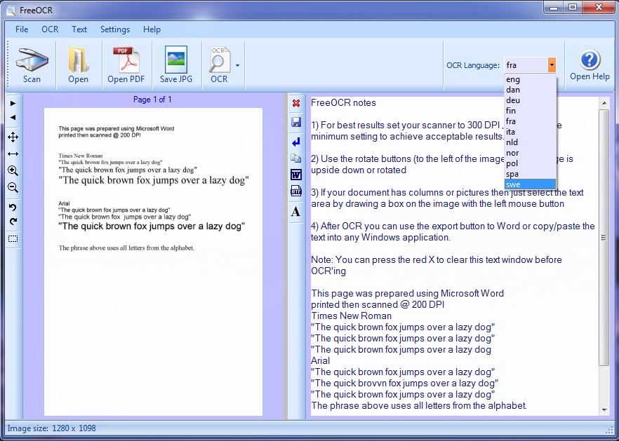

Object Detection est un logiciel de détection d'objets qui à pour but de rendre la détection d'objets accessible au plus grand nombre sans avoir besoin de beaucoup de hardware.

Description technique

L'application devra pouvoir fonctionner sous Windows en standalone, pas de fonctionnalité web prévues.
Elle sera codée en Python et utilisera OpenCV pour la détection.

Contraintes d'environnement

L'application n'a pas de budget alloué. Nous n'avons pas d'obligations juridiques quand à la confidentialité et au stockage de données. L'application n'aura pas de support multilingue.
L'application ne bénéficiera pas de fonctionnalités d'accessibilité du aux contraintes temporelles et techniques du projet. L'application doit être terminée avant le 08/04/2022.

